**Gestione Approvvigionamento Speciale Errato in anagrafica**

**Versione 1.0**

**28/12/2022**

Sommario

1 Storia del documento 3

2 Introduzione e obiettivi 3

3 Assunti di base 3

4 Gestione Richieste reparto 4

4.1 Richieste di Trasferimento non ancora inviata 6

4.2 Ordine di Trasferimento già inviato al magazzino centrale 6

# Storia del documento

Le informazioni contenute in questo documento aggiornano e sostituiscono quelle contenute nelle versioni precedenti.

|  |  |  |  |  |  |
| --- | --- | --- | --- | --- | --- |
| **Versione** | **Data** | **Descrizione modifica** | **Progetto** | **Modificato da** | **Status** |
| *1.0* | *28/12/2022* | *Prima stesura* | *S4F* | *RTI* | *In approvazione* |

# Introduzione e obiettivi

Scopo del presente documento è descrivere la soluzione tecnico-applicativa da implementare, relativa alla gestione delle richieste da reparto, poiché la divisione fornitrice viene veicolata dal campo approvvigionamento speciale dell’anagrafica materiale.

Questa soluzione è utile nel caso in cui l’approvvigionamento speciale dell’anagrafica materiale sia errato, quindi è necessario modificare la divisione fornitrice del reparto richiedente.

# Assunti di base

Questo documento va a descrivere la procedura per la variazione dell’approvvigionamento speciale, sia in caso di richiesta da reparto già inviata, che l’aggiornamento dell’anagrafica materiale per le richieste future.

# Gestione Richieste reparto

Il flusso di gestione delle richieste da reparto prevede i seguenti passaggi:

1. **Creazione della Richiesta di Trasferimento (RdT)** da parte del reparto;
2. **Conversione della RdT in Ordine di Trasferimento (OdT)** da parte del reparto;
3. **Creazione consegna, picking e Uscita Merce** dal magazzino centrale.

Per l’approvvigionamento speciale errato possono presentarsi due casi:

* L’RdT è già stata creata ma ancor ancora non trasformata in OdT
* L’OdT è stato già inviato al magazzino centrale

Prima di tutto si procede a modificare l’anagrafica materiale, in modo che tutte le richieste successive siano correttamente indirizzate

App: Modifica Materiale

View – Pianificazione MRP 🡪 Modificare le “Aree pian. MRP”

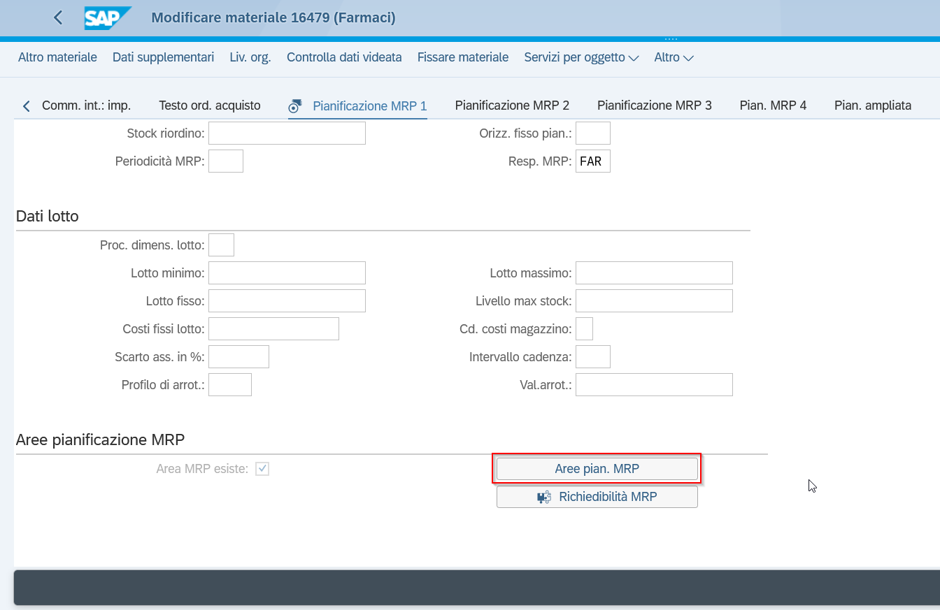

Fare doppio clic sul reparto per il quale si vuole modificare l’approvvigionamento speciale

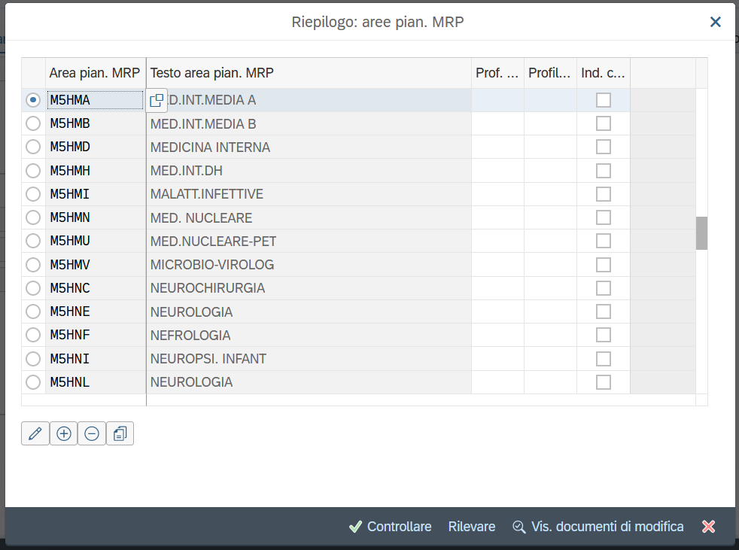

Cambiare l’approvvigionamento speciale nel tab Pian. MRP 2.

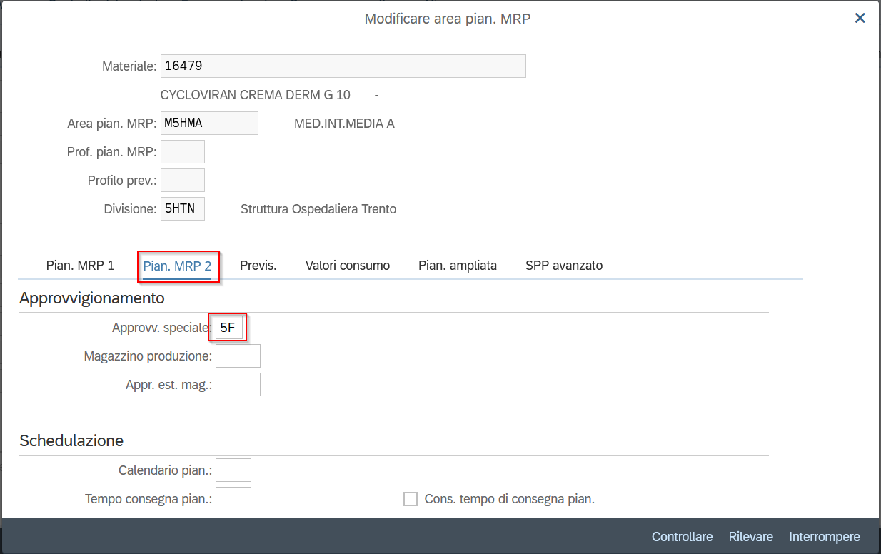

NB: è possibile procedere massivamente modificando massivamente le aree MRP. Per questo punto si consiglia di consultare il manuale S4F_Manuale_creazione-modifica_massiva_materiali.

## Richieste di Trasferimento non ancora trasformata

Nel caso in cui l’RdT non è ancora stata trasformata in OdT, dopo aver modificato l’anagrafica materiale, bisogna modificare la divisione fornitrice e il magazzino provenienza nella posizione RdT

App: Modifica richieste d’acquisto

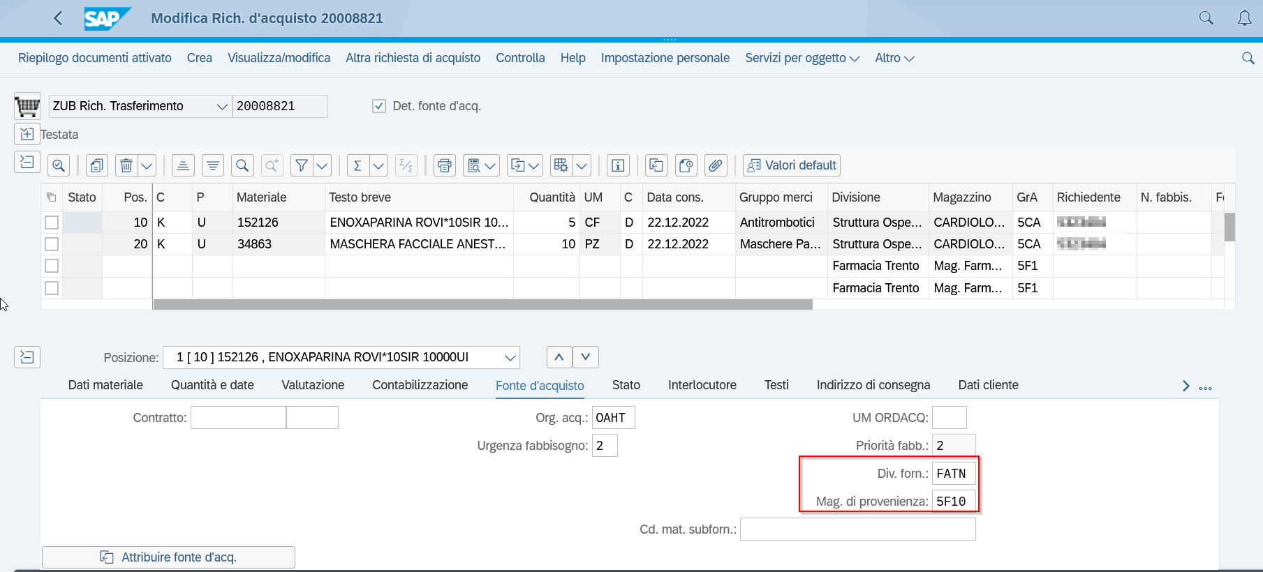

## Ordine di Trasferimento già inviato al magazzino centrale

Nel caso in cui l’OdT è già stato inviato al magazzino centrale, dopo aver modificato l’anagrafica materiale, bisogna cancellare la posizione dell’OdT e poi modificare la divisione fornitrice e il magazzino provenienza della posizione RdT corrispondente.

Dopo aver modificato l’RdT, si deve procedere alla trasformazione di quella/quelle posizione in OdT, secondo il solito flusso.

App: modifica ordine d’acquisto

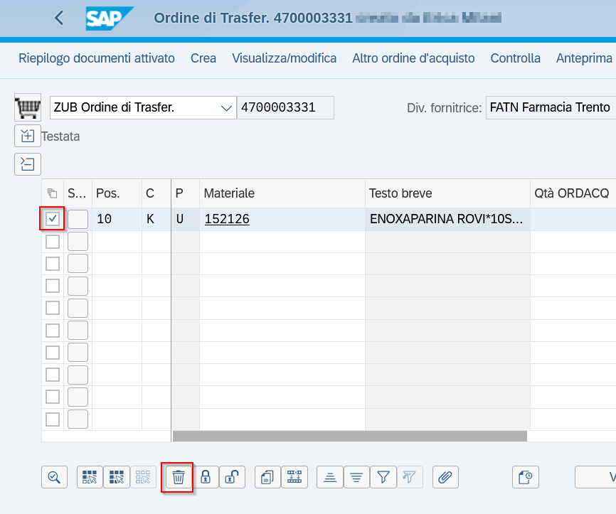

App: Modifica richiesta d’acquisto

